Лекция 1. Основы электротехники и электроники.
Обычно считаем, что электрический ток – направленное движение электронов.
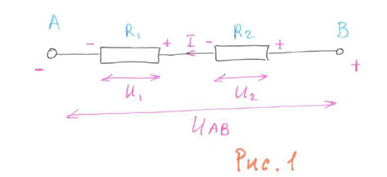
На рисунке 1 видим, что в точке А избыток электронов, т.е. отрицательный потенциал. В точке B положительный потенциал. И электроны движутся от точки А к точке В. За направление тока принято противоположное направление – от плюса к минусу – от точки В к точке А.
Там, где ток втекает в резистор, там положительный потенциал, на выходе – отрицательный потенциал.
Разность потенциалов аналогична разности давлений на разных высотах.
Закон Ома: сила тока, протекающая через резистор:
$$I=\frac{U}{R} \left[А\right]; U=I*R \left[В\right]; R=\frac{U}{I} [Ом]$$
Мощность электрического тока:
$$P=U*I*\cos{α}$$
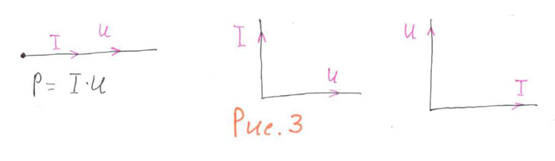
Для резистора косинус угла «опускается», т.к. угол между векторами тока и напряжения равен нулю.
Второй рисунок характерен для конденсатора. В идеале у него нет активной мощности. Т.е. резистор нагревается, конденсатор – почти нет.
Третий рисунок характерен для катушки индуктивности. У неё также почти нет активной мощности.
Закон Ома для участка цепи.
Неправильно брать напряжение одного участка, сопротивление – другого и пытаться посчитать силу тока на участке. Необходимо следить за этим моментом.
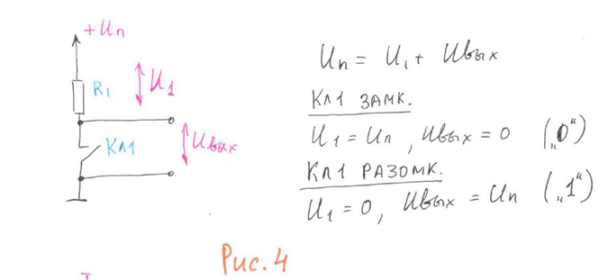
Если ключ замкнут, то U_{питания} = U₁ + U_{выхода}.
Если ключ разомкнут, то U₁ будет равно нулю, а всё напряжение будет на выходе, и будет равно U_{питания} .
Если выходное напряжение равно нулю, то это будет логический ноль. Иначе – логическая единица.
Например, у нас есть базовые логические единицы – элементы «И», «НЕ», «ИЛИ» и т.д. И получается, что схема на рис. 4 – это базовая схема цифровой схемотехники.
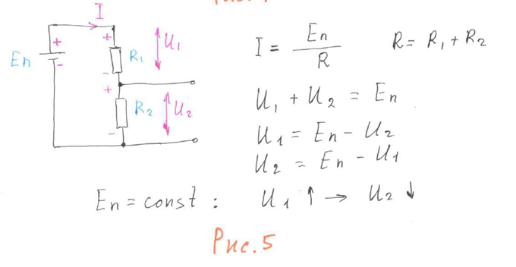

Здесь показано применение резисторов для постройки делителя напряжения.
Ток, протекающий в делителе напряжения, равняется E_{питания}, делённое на R, где R – это сопротивление делителя. R = R₁ + R₂.
Тогда получается, что сумма напряжений равна E_{питания}.
Так как сумма постоянна, при увеличении одного слагаемого уменьшается второе слагаемое.
Если какой-то резистор окажется больше сопротивлению, то на нём будет больше падать напряжение.
Итак, два постулата, правила:
- Есть суммы и слагаемые. Изменяется одно слагаемое – изменятся и другие.
- На большем падает большее. На большем сопротивлении падает большее напряжение.

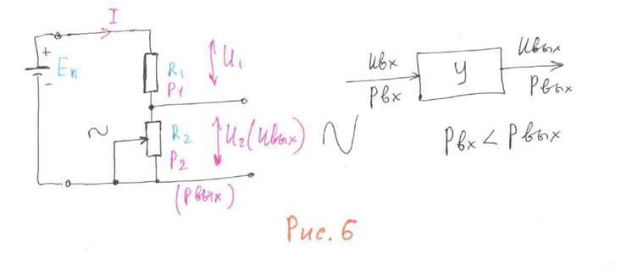
На рисунке 6 изображена схема усилителя.
У – усилитель. Имеется входной и выходной сигналы.
Между параметрами этих сигналов могут быть разные соотношения, но один остаётся обязательным: мощность на входе меньше мощности на выходе.
Резистор R₂ делаем переменным.
Выберем достаточное маленькое сопротивление для каждого резистора. Тогда будет большая сила тока и, следовательно, на каждом резисторе будет выделяться большая мощность.
И мы будем по закону синуса изменять напряжение R₂. Соответственно также по закону синуса будет изменяться U₂ (U_{выхода}).
Тогда получается, что электрическая мощность на выходе будет больше механической мощности на входе.
Причём, ЗСЭ не нарушается, т.к. усилитель «отбирает» мощность у источника питания.
Схемы на рис.4 и рис.6 имеют механическое управление, однако их можно улучшить. В схеме на рисунке 4 можно применить электронное реле, на рисунке 6 поставить переменный резистор, который с помощью двигателя и системы передачи через редуктор, который вращает ротор переменного резистора. Но это всё несерьёзно, должны быть элементы, которые будут этим управлять.
Например, транзистор и электронная лампа.
Лампа представляет собой герметичный баллон (чаще всего, стеклянный), в котором помещены 3 основных электрода. Анод, Катод, Сетка. К аноду подключается положительное напряжение, к катоду отрицательное. Также катод снабжён электрическим нагревателем. Когда он нагревается, он испускает электроны, которые притягиваются к аноду. На пути электронов находится сетка. Её ячейки видно невооруженным глазом. Она не является препятствием для электронов. Но на сетку можно подать отрицательный потенциал. Поэтому электроны будут заблокированы, они не смогут переходить через сетку. Так можно создать электронный ключ. А если подать на сетку слабенький положительный потенциал, то это поможет «разогнать» электроны (но тогда часть из них останется на сетке).

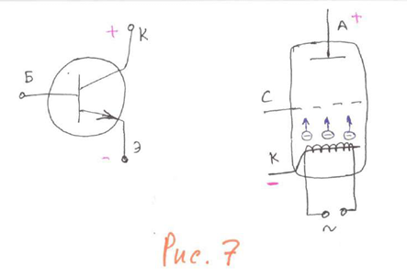
Транзистор действует аналогично. Коллектор – аналог анода. Эмиттер – аналог катода. База – аналог сетки. Работает так же, как электронная лампа.
Транзистор очень плохо реагирует на ионизирующее излучение. Если будет какая-либо радиация – она может убить кристалл транзистора. Электронная лампа более стойкая в данном случае. Температура окружающей среды сильно влияет на работу транзистора. Внешнее Э/М воздействие также сильнее влияет на транзистор.
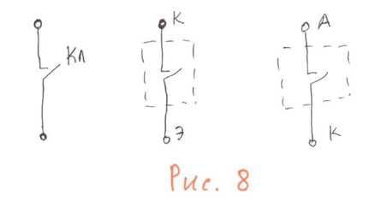
1 ключ – рисунок 4.
2 ключ – транзистор.
3 ключ – лампа.

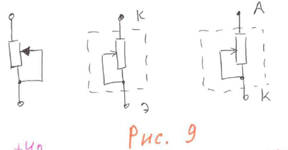
- Классический переменный резистор.
- Транзистор, переход коллектор-эмиттер
- Лампа. Анод-катод.

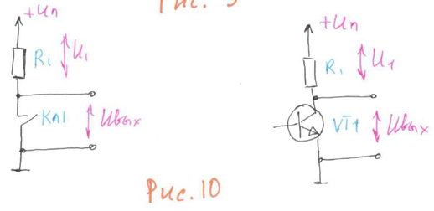
На рисунке 10 мы можем заменить ключ Кл1 на транзистор VТ₁. Тогда функцию переключения будет реализовывать транзистор.
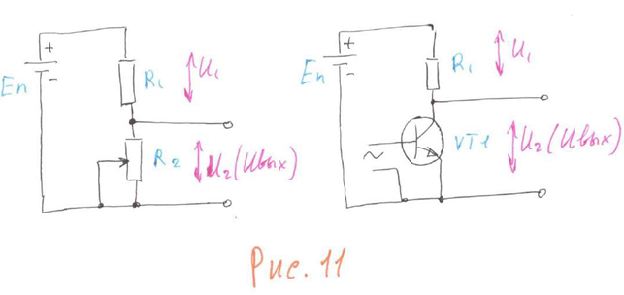
На рис. 11 мы заменяем резистор R₂ на транзистор VT₁. Управляющее напряжение подаётся между электродами база-эмиттер, т.е. меняется сопротивление перехода коллектор-эмиттер, и тогда транзистор выполняет роль резистора.

Соединения резисторов:
Есть последовательное соединение резисторов.
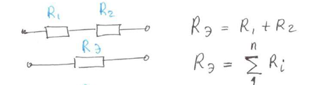
Есть параллельное соединение резисторов.
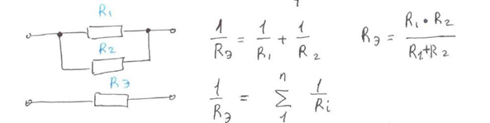
Стоит помнить, что если при параллельном соединении есть резистор, сопротивление которого гораздо меньше, чем у других резисторов, то общее сопротивление не может быть больше сопротивления этого резистора. Минимальный резистор определяет примерное сопротивление всего участка.

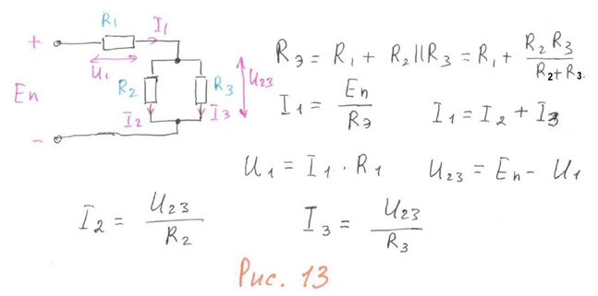
На рисунке 13 показано смешанное соединение.
Общий ток равен E_{питания} / R_{эквивалентное}. У нас есть три тока: I₁, I₂, I₃. Мы можем рассчитать каждый.

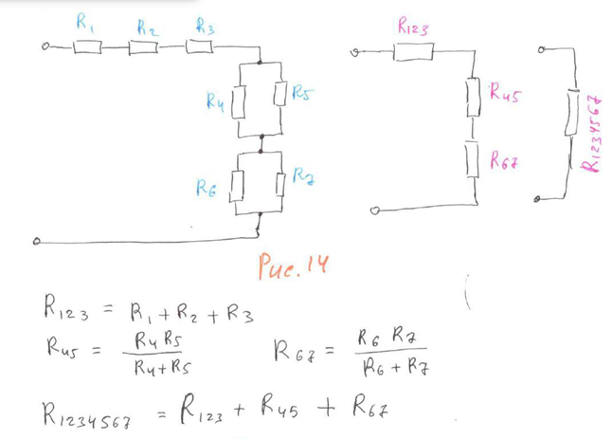
Упрощение схемы.

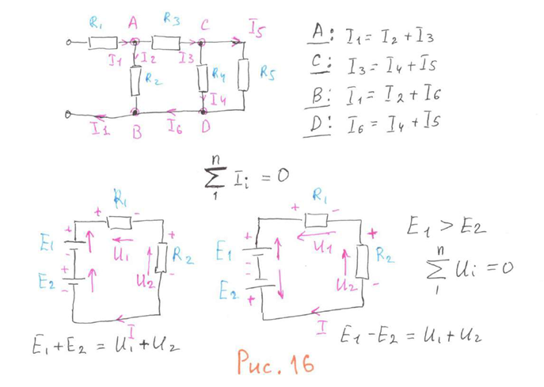
1 картинка. Первое правило Кирхгофа. Сумма токов узла равняется нулю.
У нас есть узел А. Будем считать положительным ток, втекающий в узел, и отрицательными токи, вытекающими из узла. Т.е. сумма токов, втекающих в узел, равна сумме токов, вытекающих из узла.
2 картинка. Второе правило Кирхгофа. Сумма напряжений замкнутого контура равна нулю. В первом случае получается, что результирующее напряжение, которое воздействует на наш делить, это сумма E₁ и Е₂. И если мы возьмём за положительное направление контура по часовой стрелке, то получается такое равенство.
Во втором случае, когда источники подключены минус к минусу, надо знать, напряжение какого источника больше.
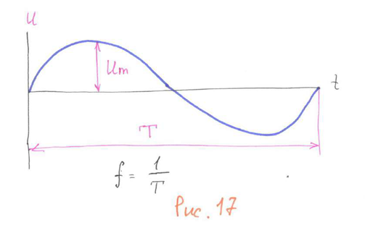
На рис. 17 видно изображение переменного сигнала (переменного тока). Параметры: амплитудное значение напряжение U_{m}, период T, частота f.
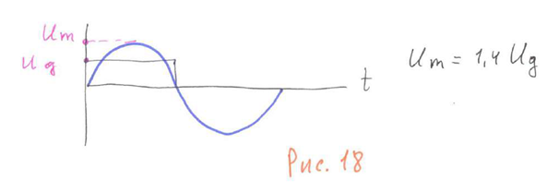
Если мы возьмём площадь одной полуволны переменного сигнала и построим прямоугольник, равный площади, то меньшая высота будет равна U_{д} – действующему напряжению. Соотношение между амплитудным и действующим значениями на рисунке.
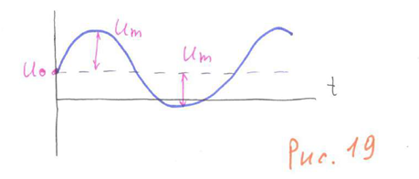
На рис.19 присутствует постоянная составляющая U₀ в сложном сигнале. Из-за этого график сдвинут относительно нуля.
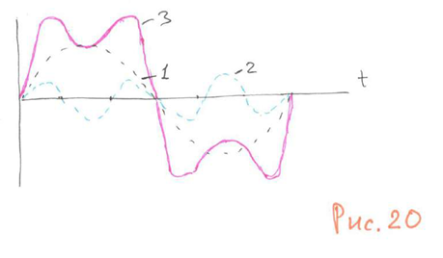
Сигнал любой формы – какая бы форма сигнала ни была – может быть получен путём сложения гармонических сигналов разной частоты и разной амплитуды.
На рис.20 изображён сигнал 3, который получается сложением гармоники 1 и гармоники 2.

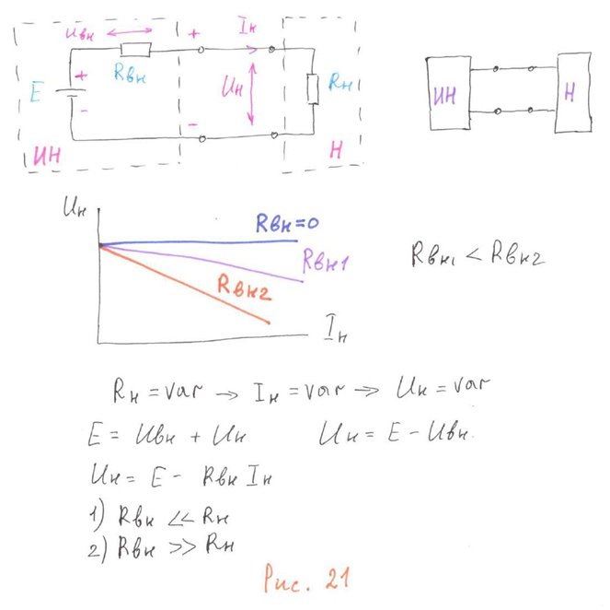
Источник напряжения. Источник тока.
В качестве ИН может быть батарейка, аккумулятор и т.д.
У каждого источника есть напряжение E, которое он генерирует, и внутреннее сопротивление. А также есть сопротивление нагрузки.
Фактически мы имеем делитель напряжения.
У нас должна быть такая ситуация, что если источник идеальный, то его внутреннее сопротивление равно нулю. При этом получается, что источник E подключается параллельно R_{нагрузки}. Т.е. R_{внутр} заменяется проводником без сопротивление.
Иначе по мере роста выходного тока будет падать напряжение на нагрузке. Чем больше R_{внутр}, тем больше падения напряжения.
Если мы хотим, чтобы напряжение на нагрузке не падало при каких-либо значениях тока, необходимо, чтобы R_{внутр} было маленьким. И чем меньше, тем лучше.
Если R_{внутр} очень большое, то мы получим источник тока. Задача: обеспечить нагрузке заданное значение тока. Классический пример: зарядка аккумулятора.
Превратить источник напряжения в источник тока – воткнуть в цепь резистор с большим сопротивлением.
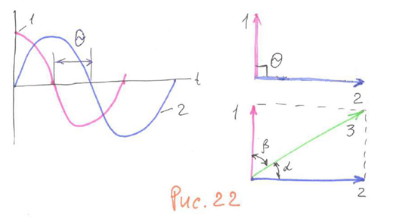
Фазовый сдвиг.
Есть сигнал 1 – красная кривая, сигнал 2 – синяя кривая. Первый сигнал опережает на угол θ синий сигнал. Это и есть фазовый сдвиг.
Предположим, у нас есть какой-то преобразователь, например, усилитель. Мы подаём сигналы на вход и на выход. Требуется какое-то время, чтобы сигнал прошёл через все цепи усилителя. Сигнал на выходе появится спустя некоторое время после попадания на вход. Поэтому сразу будет разность фаз между входным и выходным сигналами.
Результирующий сигнал 3 получается сложением сигналов 1 и 2.

Реактивное сопротивление.

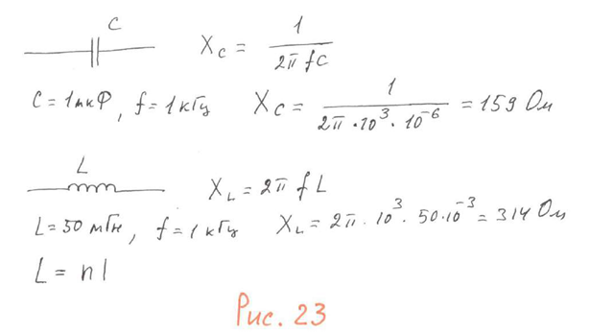
Реактивные элементы – конденсатор и катушка индуктивности. Реактивные потому, что в них происходит преобразование энергии. Оба элемента могут сначала запасти энергию, а потом её отдавать.
Причём, катушка может отдать энергию так, что это приведёт к аварийной ситуации.

Сопротивление конденсатора X_{C}. Сопротивление катушки X_{L}.
Катушка намотана из проволоки, намотано N-ое количество витков. l («эль малое») – это индуктивность одного витка. L = l * N.
Чем больше витков, тем больше индуктивность. Также увеличить индуктивность можно, используя сердечник.
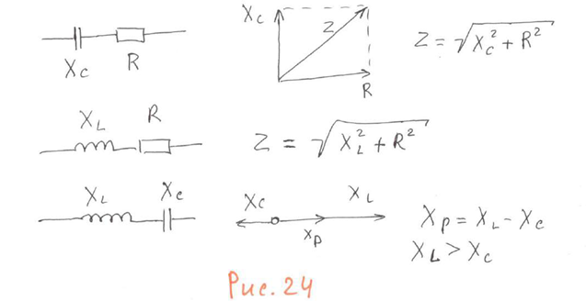
Полное сопротивление.

Нижний рисунок. Катушка и конденсатор дают сопротивления, противоположные по направлению. Результирующее будет направлено в сторону большего.

Колебательный контур.
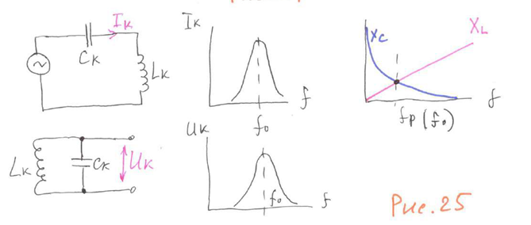
На графике справа вверху изображено изменение емкостного и индуктивного сопротивления в зависимости от частоты.
Есть точка f_{p} (f резонансное), где эти графики пересекаются.
В последовательном колебательном контуре в этой точке получается наименьшее общее сопротивление. X_{L} = X_{С}. Имеет место резонанс тока (резкое увеличение тока).
В параллельном контуре. До частоты резонанса очень большое емкостное сопротивление, очень маленькое индуктивное сопротивление. За счёт роста X_{L} у нас увеличивается сопротивление контура при росте частоты. В точке f_{p} контур обладает максимальным сопротивлением, а дальше начинает уменьшаться X_{C}. Имеет место резонанс напряжений.
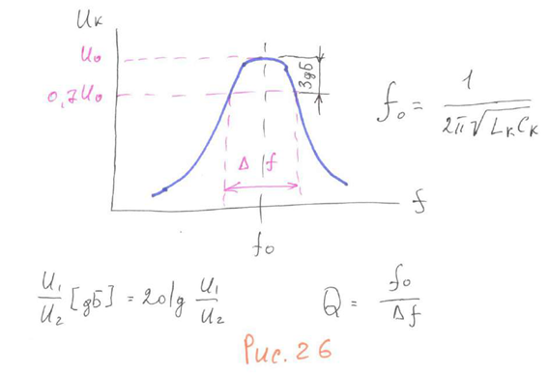
Более подробные хар-ки параллельного колебательного контура.
Дельта F – это размытость контура. В результате его добротность падает. Характеристика должна быть более остронаправленной.
Зависит от наличия/отсутствия активных сопротивлений.
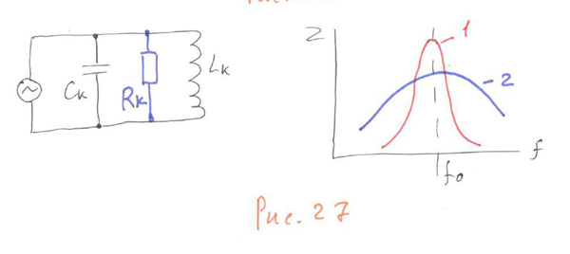
Если мы в контур вводим дополнительное сопротивление, то шунтируем контур сопротивлением резистора, то характеристика размывается.

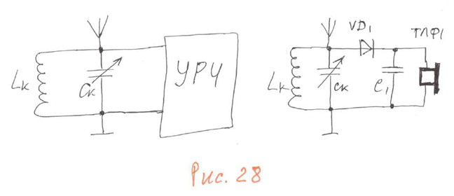
Основное применение колебательного контура – для постройки радиоприёмника.
Берём колебательный контур, подключаем параллельно заземление-антенну, и конденсатор C_{к} сделаем переменным, и дальше нагрузкой контура будет являться Усилитель Радио Частоты (УРЧ). Получаем радиоприёмник.
Меняя ёмкость конденсатора (крутя ручку настройки), f₀ будет двигаться и транслировать радиочастоту.
Если ширина захвата контура большая, то мы захватим несколько радиостанций.
Справа показана схема самого простого детекторного радиоприёмника.
Сигнал детектируется, выпрямляется с помощью диода, дальше стоит конденсатор, который позволяет убрать высокочастотную составляющую модулируемого сигнала, и передать на телефоны (наушник) радиостанцию. Т.к. нет усилителя, мы не сможем захватить маломощную радиостанцию.
Антенна должна быть неслабая (толстый медный провод длиной в несколько десятков метров).

Лекция 2. Резисторы.
Резистор – это пассивные элементы радиоэлектронной аппаратуры для создания в электрических цепях требуемых величин сопротивлений, обеспечивающих заданное перераспределение и регулирование электрической энергии между элементами схемы.
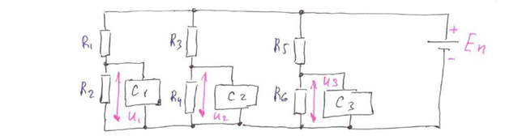
Есть источник питания E_{п}.
К каждому делителю подключена своя схема (свой участок, функциональный узел, локальная составляющая) – С₁, С₂ и С₃.
На этих участках можно создать разное напряжение.
Если мы перераспределяем напряжение и ток, то мы будем перераспределять ещё и мощность. Но в данном случае мы перераспределяем напряжение, как одно из составляющих электрической энергии.

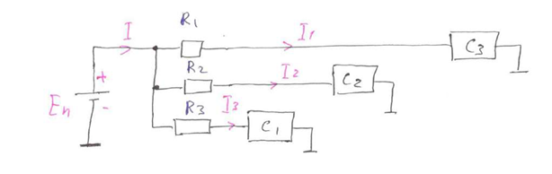
Второй подход – это перераспределение токов.
На рисунке через схемы 1, 2 и 3 идут разные токи, то есть мы их ограничиваем. Например, вместо схем будут лампы накаливания. Через них текут разные токи, значит, гореть они будут по-разному.
1759 год – Де Лавай занимался исследованием оксидов металлов.
В трубочку заправлялся оксид. Трубочка из стекла. Один конец подключался к кондуктору генератора, второй держал учёный. Пропуская через себя ток, он оценивал сопротивление.
1770 год – Киннер Слей занимался угольными резисторами. Создал прообраз переменного резистора.

Применение резисторов.
- Построение делителя напряжения.
Резисторы 1 и 2 образуют делитель напряжения, к которому подключается нагрузка. Для того, чтобы после расчёта делителя напряжение на нагрузке соответствовало расчётному, необходимо выдержать соотношение токов.
Мощность P₁ может не равняться P₂, но при создании делителя к этому стремятся.
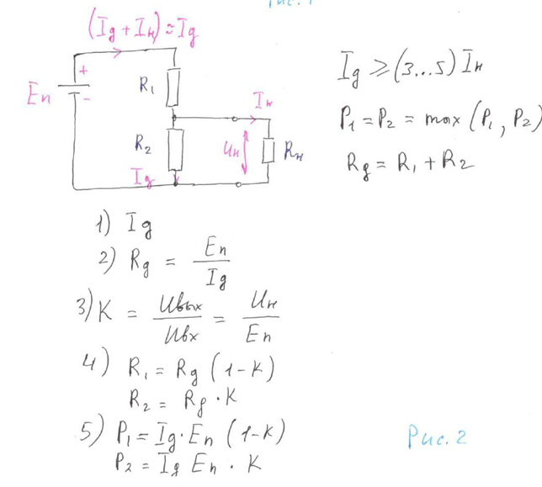
Если мы будем повышать ток делителя, то увеличится мощность, которая рассеивается на резисторах. А это будет потеря энергии, дополнительные затраты на нагрев резисторов. Если устройство питается от сети, это некритично, а вот при работе от батареи приходится что-то придумывать, чтобы сэкономить энергию.

K – коэффициент передачи напряжения делителя.

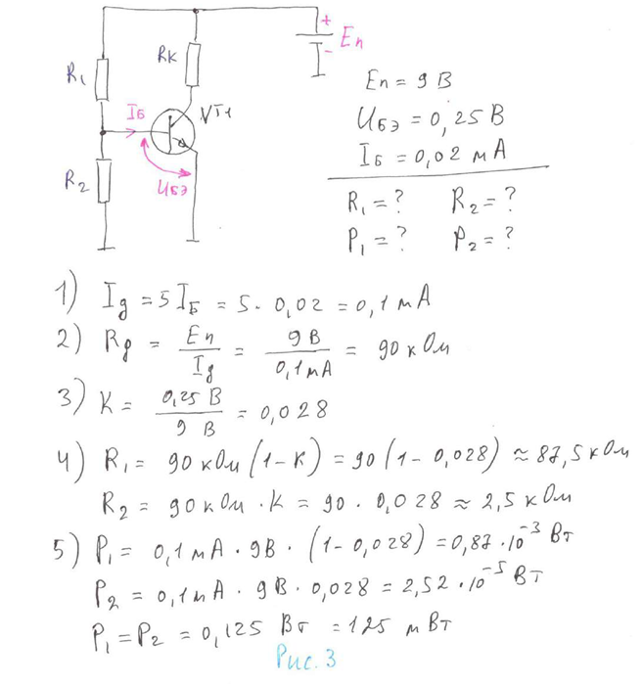На рисунке 3 конкретный пример. Имеется фрагмент схемы усилителя на биполярном транзисторе. Для нормальной работы усилителя необходимо создать перепад напряжения между базой и эмиттером 0.25 В. Ток, который протекает через базу, должен равняться 0.02 мА. Требуется рассчитать сопротивление делителя и найти мощность.
Допустим, что ток делителя равен 5*I_{базы}.
- Для построения ограничителя тока.
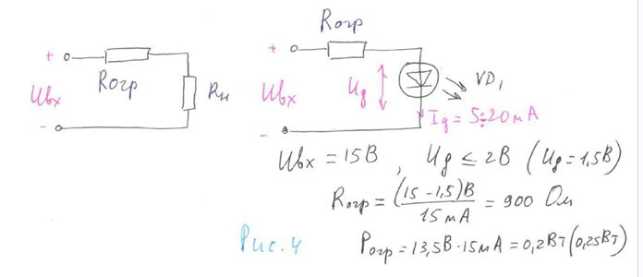
На рисунке 4 видно, что для ограничения тока нагрузки надо последовательно с ней подключить R_{ограничительное}. Подключим светодиодный индикатор к выходу источника питания. Нужно рассчитать ограничительный резистор, который будет включаться вместе с этим светодиодом. Без такого резистора включать светодиод опасно, потому что он может выйти из строя.
- Применение в качестве датчика тока.
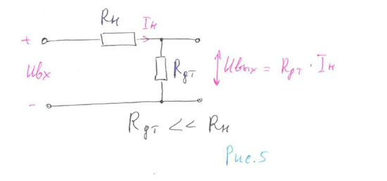
Допустим, есть некоторая нагрузка, которая потребляет ток. И нам нужно вести учёт этого тока.
- Применение полупроводниковых резисторов (терморезисторы, фоторезисторы, варисторы).
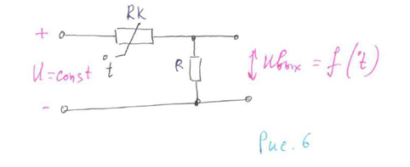
Применение терморезистора. Если на входе постоянное напряжение, то выходное напряжение будет являться функцией температуры.
Когда температура увеличивается, сопротивление R_{к} будет падать, и напряжение на выходе увеличится.
- Применение варистора.
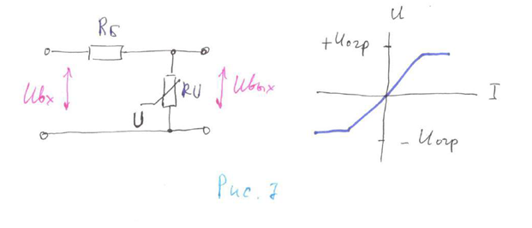
Напряжение изменяется только до значения U_{огр}. Если мы в какой-то цепи поставим варистор, то выходное напряжение не превысит это значение. Его можно использовать в качестве стабилизатора. Избыточное напряжение будет падать на резисторе R_{б}.
Электрические параметры резисторов.
- R_{н} – номинальное сопротивление резистора. Указывается обычно на самом резисторе или в сопроводительной документации. Сопротивление резистора берётся из рядов сопротивлений: Е₆, Е₁₂, Е₂₄, Е₄₈, Е₉₆, Е₁₉₂.
Цифра показывает, сколько находится дискрет (множителей) в данном ряду сопротивлений.
Ряд E₆: 1, 1.5, 2.2, 3.3, 4.7, 6.8.
То есть в этом ряду не может быть резисторов 1.1 Ом, 1.2 Ом, 1.1 кОм, 1.2 МОм.
Есть резисторы специального назначения, которых может не быть в этих рядах. Изготавливаются для предприятий на заказ.
- Допустимое отклонение сопротивления. Иногда отклонение обозначается буквами. F – 1%, I – 5%, K – 10%.
- Номинальная рассеиваемая мощность. Мощность, которую способен рассеивать резистор в течение гарантированного времени работы. При этом сохраняются его параметры и хар-ки.
- Максимальное напряжение, которое может быть приложено к резистору.
- Температурный коэффициент сопротивления.
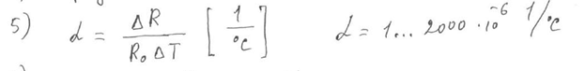
- Коэффициент напряжения.
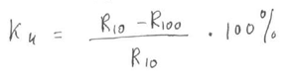
R₁₀ – сопротивление, которое получается при напряжении, соответствующем 10% номинальной мощности.
R₁₀₀ – сопротивление, которое получается при напряжении, соответствующем 100% номинальной мощности.
- Уровень шумов E_{ш} = Е_{т} + Е_{и}. Тепловые + токовые шумы. Токовые возникают из-за изменения объёма концентрации электронов. Тепловые возникают из-за изменения температуры.
- Паразитные реактивные параметры. Ёмкость и индуктивность.
- 9-12 - параметры, относящиеся к переменным резисторам.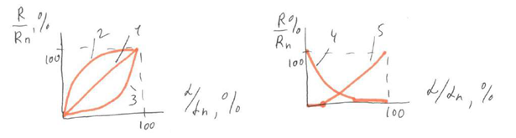
По оси Y откладываем изменение сопротивления. R – текущее сопротивление, R_{n} – полное сопротивление потенциометра.
По оси X – относительное угловое перемещение. Альфа – текущий угол, альфа_{П} – полный угол, на который можно повернуть подвижную систему. Характеристика 1 – линейная. 2 – логарифмическая. 3 – обратная логарифмическая. 4 – характеристика зоны насыщения. Начиная с какого-то момента сопротивление не меняется. 5 – характеристика зоны нечувствительности. Сопротивление не появляется до какого-то момента.
- R_{min}. Разрешающая способность. Показывает, при каком наименьшем угловом или линейном перемещении подвижном соединении потенциометра может быть получено изменение выходного сопротивления. Обычно от 0.1% до 3%.
- Шумы скольжения. Возникают, когда мы перемещаем подвижную систему по резистивному элементу.
- Разбаланс сопротивлений. Например, есть сдвоенный резистор (на одной ручке перемещаются сразу 2 резистора). По идее их сопротивление должно изменяться синхронно, но этого не происходит. И поэтому изменение одного не будет соответствовать изменению другого. Обычно не более 3 децибелл.
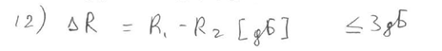
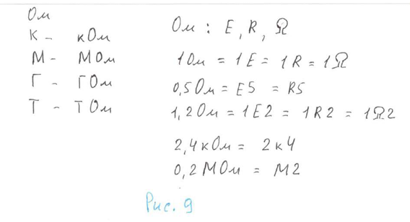
Обозначение сопротивления резисторов.
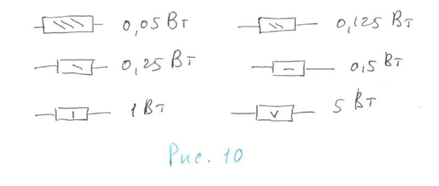
Обозначение мощности резисторов
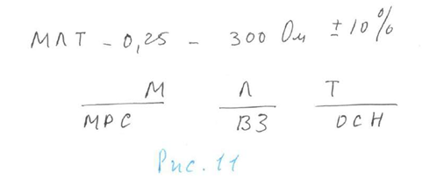
МЛТ – обозначение резистора до 1968 г. выпуска. 0.25 – мощность. 300 Ом – сопротивление. 10% - допуск на изготовление.
М – материал резистивного слоя. М – металлоплёночный резистор. У – углеродистый. К – композиционный. П – проволочный.
Л – вид защиты. Лакированный. Вакуумный. Эмалированный.
Т – особое свойство или назначения. Т – теплостойкий. Прецизионный. Мегаомный.

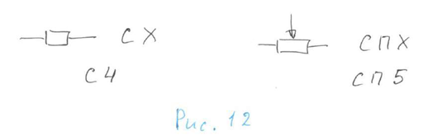
СХ (Х – цифра). СПХ (Х – цифра). С – постоянное сопротивление. СП – переменное. С4 – непроволочное композиционное объёмное.
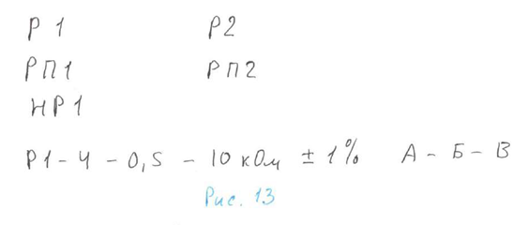
Р – резистор постоянный. РП – резистор переменный. НР – набор резисторов. Дальше одна цифра. 1 – непроволочный, 2 – проволочный.
Р1 – постоянный непроволочный. 4 – регистрационный номер типа. 0.5 – мощность. 10 кОм – номинальное сопротивление. 1% - допуск. А – группа по уровню шумов. Б – группа по ТКС (температурному коэффициенту сопротивления). В – исполнение резистора (всеклиматическое, тропическое, тропическо-сухое, тропическо-влажное, ухл – умеренно холодный климат).
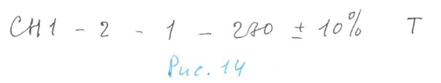
Обозначение варисторов.
СН – сопротивление нелинейное. Основной материал – карбид кремния. 2 – конструкция. (1 – стержневая, 2 – дисковая). 1 – габарит токопроводящего элемента. 270 – уровень ограничения напряжения и допуск в %. Т – тропическое исполнение.
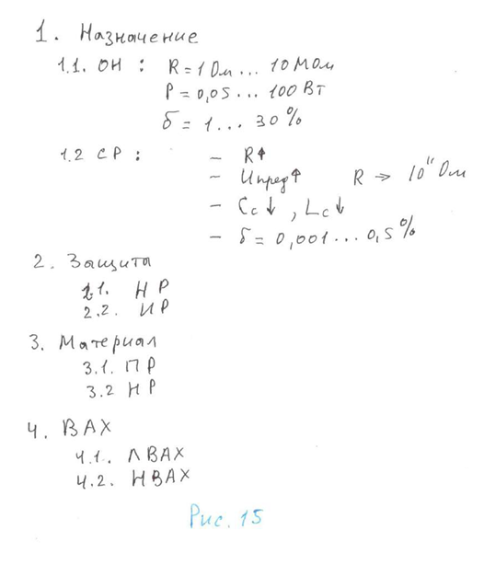
Классификация резисторов.
- Назначение.
  - Общее назначение.
  - Специальные резисторы.
    - Высокоомные
    - Высоковольтные
    - Высокочастотные с малыми реактивными параметрами.
    - Прецизионные.
- Защита
  - Неизолированные. Не изолированы от каких-либо воздействий. Например, МЛТ. Недопустимо прямое касание с другими элементами.
  - Изолированные.
- Материал.
  - Проволочные. Высокая стабильность. Низкий уровень шумов. Мощные. Высокая точность. Большой недостаток – большие значения реактивных параметров. «Вот у проволочных такая вот бяка».
  - Непроволочные. Параметры зависят от материала.
- Вольт-амперная характеристика
  - Линейная ВАХ. НЕ варисторы :D
  - Нелинейная ВАХ. Варисторы.

Терморезисторы.
Применяются для измерения температуры.
Старая маркировка:
- ММТ – медномарганцевый терморезистор
- КМТ – кобальтомарганцевый терморезистор
Более новая маркировка:
СТ – сопротивление термочувствительное.
Цифра после СТ означает:
1 – медномарганцевый
2 – кобальтомарганцевый
3 – меднокобальтомарганцевый
Диапазон сопротивления терморезисторов [1 Ом; 4.3 МОм]
Допуск на сопротивление: 10-30%
Диапазон температур [-60; +300] ºC
Температурный коэффициент сопротивления α: [2.2;7] $\frac{\%}{℃}$
Постоянная времени T. Поместили терморезистор, например, в жидкий азот. Температура и, следовательно, сопротивление резко меняются. Постоянная времени изменяется от 1 до 115 секунд.
Фоторезисторы.
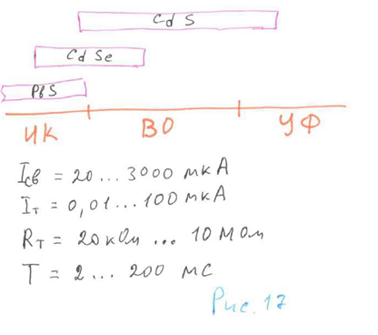
Характеристики полупроводниковых фоторезисторов.
Делим Э/М спектр на 3 части:
- ВО – видимая область. То, что видит глаз. Селенистокадмиевые фоторезисторы. Сернистокадмиевые.
- УФ – ультрафиолетовая. Сернистокадмиевые фоторезисторы
- ИК – инфракрасная. Сернистосвинцовые, селенистокадмиевые фоторезисторы.
Характеризуется световой ток I_{св} (когда фоторезистор освещается), темновой ток I_{т} (когда фоторезистор затемнён), темновое сопротивление R_{т}, постоянная времени.

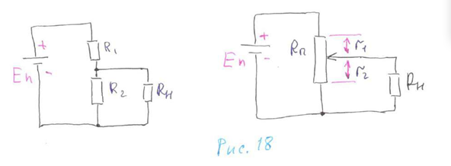
Слева классический делитель напряжения.
Справа делитель напряжения из одного резистора. Это будет потенциометр R_{п} (переменный резистор). У него есть подвижный элемент, который скользит по резистивному слою. К нему подключается нагрузка.
Точка, где подвижный элемент касается резистивного элемента, делит этот резистивный элемент на две части: r₁ и r₂. Получается, что r₁ – аналог R₁, r₂ – аналог R₂ (см. рисунок слева).

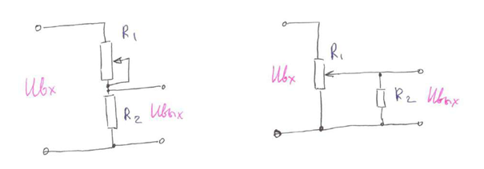
Иногда нужно создать делитель с переменным коэффициентом передачи, и тогда используют либо левую, либо правую схему. Левая – реостатное включение. Когда R₁ включается по схеме реостата.
Правая – включение потенциометром, потенциометрическое включение.
Оба случая позволяют использовать делитель с переменным коэффициентом передачи напряжения.
Вопрос: как выбрать рабочее напряжение, рабочий ток для резистора, который мы применяем?
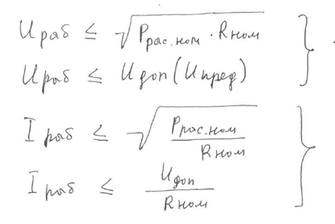
Рабочее напряжение должно быть меньше или равно корню из произведения номинальной мощности рассеивания, умноженной на номинальное сопротивление, а также меньше или равно допустимого (или предельного) напряжения.
Рабочий ток должен быть меньше или равен корню из номинальной мощности рассеивания, разделённой на номинальное сопротивление, а также меньше допустимого напряжения, разделённого на номинальное сопротивление.

Примеры:
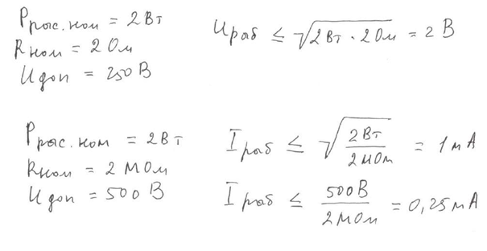

Лекция 3. Конденсаторы
Конденсатор – элемент цепи, предназначенный для использования его ёмкости. Схематическое изображение и обозначение конденсатора (1 – металлические пластины, 2 – слой диэлектрика):
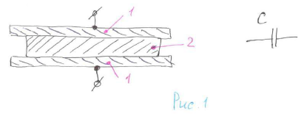
C – ёмкость конденсатора, ε₀ – электрическая постоянная, ε – диэлектрическая проницаемость диэлектрика, S – площадь перекрытия пластин, r – расстояние между пластинами, X_{c} – реактивное сопротивление (очень мало), f – частота сигнала, W_{c} – энергия, запасаемая конденсатором.
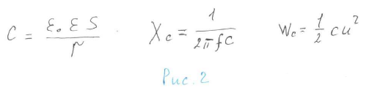
Если постоянный ток I₀ проходит через конденсатор, напряжение на конденсаторе U_{c} растёт линейно до определённого уровня, при этом чем больше ёмкость конденсатора, тем медленнее он будет заряжаться.
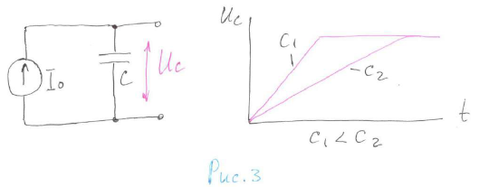
Если добавить сопротивление R в схему зарядки конденсатора, рост напряжения конденсатора становится экспоненциальным и со временем замедляется, поскольку по закону Ома с увеличением напряжения на конденсаторе будет уменьшаться сопротивление на резисторе и, соответственно, будет уменьшаться сила тока; U_{R} – напряжение на резисторе, находимое вычитанием из напряжения питания U_{п} напряжения конденсатора U_{c}. Если подключить конденсатор к резистору, получится схема разрядки конденсатора, в которой напряжение конденсатора падает также экспоненциально. В этих схемах при достижении 0,63U_{п} и 0,37U_{п}, соответственно, можно отметить постоянную времени T.
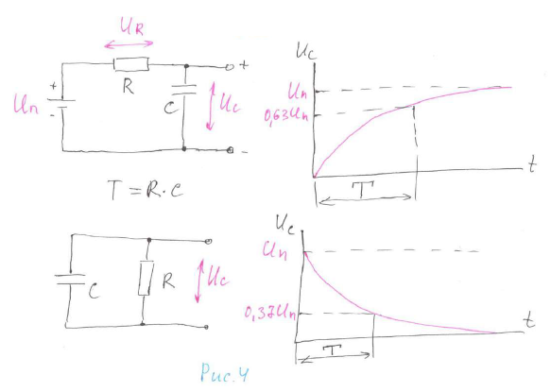
Применение конденсаторов
Две электрические схемы с выходными напряжениями U₁ и U₂, соединённые конденсатором, который разделяет постоянную и переменную составляющую сигнала, не пропуская (убирая) постоянную составляющую (потому что конденсатор единожды заряжается от постоянного тока и после этого ток не пропускает) и оставляя только переменную составляющую (потому что конденсатор циклично заряжается в положительном полупериоде переменного тока и разряжается в отрицательном, таким образом пропуская ток всё время):
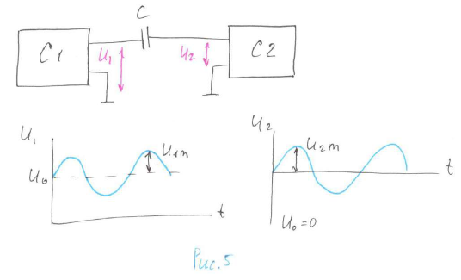
Имеет смысл разделять сопротивление конденсатора к постоянному и переменному току. R₌ – сопротивление к постоянному току, R≈ – сопротивление к переменному току, реактивные сопротивления конденсаторов считаются равными 0 (то есть во много раз меньше любого из резисторов), знак || обозначает параллельность.
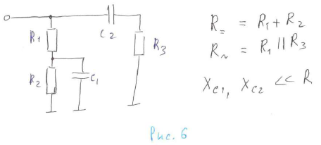
Частотно-зависимые делители напряжения (фильтры) – делители, у которых коэффициенты передачи напряжения являются функциями частоты. Входное напряжение постоянно по амплитуде, но частота его изменяется; сверху – фильтр высокой частоты (на низких частотах реактивное сопротивление конденсатора очень большое, поэтому всё входное напряжение будет на конденсаторе, а поскольку показания снимаются с резистора, то на резисторе выходное сопротивление равно нулю; с увеличением частоты сопротивление конденсатора уменьшается, вместе с чем до определённого уровня растёт выходное напряжение), пропускающий высокие частоты и не пропускающий низкие, снизу – фильтр низкой частоты (с увеличением частоты сопротивление конденсатора уменьшается, вместе с чем входное напряжение начинает падать на резисторе, уменьшая выходное напряжение), пропускающий низкие частоты и не пропускающий высокие.
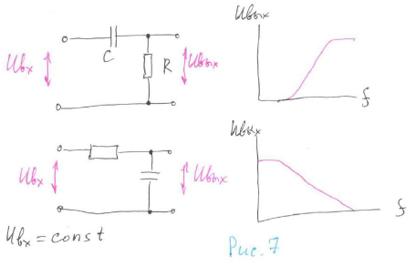
Использование фильтра низкой частоты для подавления пульсаций в выпрямительной схеме (VD₁ – диод, r₁ – сопротивление провода, r₂ – прямое сопротивление диода, R₁ – общее сопротивление), верхняя правая характеристика – до (чёрное) и после (розовое) подключения конденсатора, по нижней правой характеристике видно, что на частоте 50 Гц наблюдается значительное уменьшение переменной составляющей выходного напряжения.
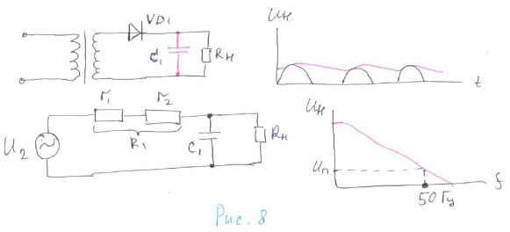
Использование конденсатора для задания интервалов времени (при зарядке конденсатора по достижении заданного напряжения U_{зад} пройдёт время τ_{зад}, то есть нужный нам временной интервал, аналогично при разрядке; компаратор K сравнивает напряжение на конденсаторе с опорным напряжением U_{оп} и по достижении его (и, следовательно, τ_{зад}) размыкает ключ):
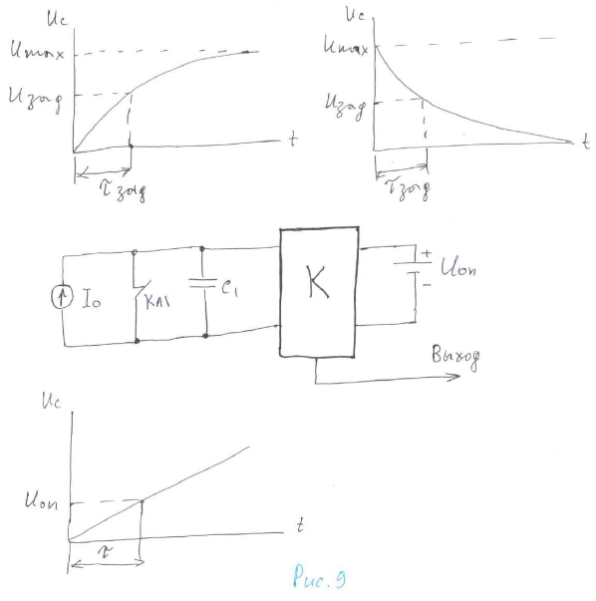
Построение генератора сигнала определённой формы (K – коэффициент усилителя, охваченного ЧЗПОС – частотно-зависимой положительной обратной связью, содержащей конденсатор и резистор; колебания происходят только в том случае, если коэффициент передачи звена обратной связи β, являющийся функцией от времени t (и, соответственно, от частоты), имеет определённую частоту по отношению к K, поэтому для получения нужной частоты достаточно подобрать такие параметры ЧЗПОС (резистора R и конденсатора C), чтобы β имело необходимое значение только на нужной частоте и, соответственно, колебания возникали только на этой частоте):
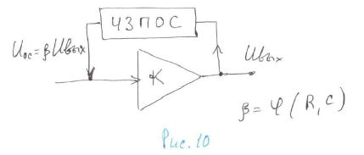
Построение делителя напряжения (слева) и ограничителя тока (справа) с помощью конденсаторов (аналогичны тем же устройствам с резисторами, но работают только с переменным током и не нагреваются):
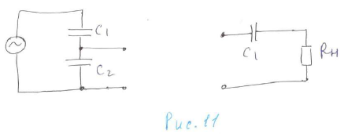
Использование конденсаторов переменной ёмкости для преобразования физических величин в электрические (угловая величина (первая формула) – если связать ротор конденсатора переменной ёмкости с измеряемым углом, то изменение ёмкости станет функционально связано с углом поворота; линейная величина (вторая формула) – меняется расстояние между обкладками конденсатора; температурная величина (третья формула); определение границы двух сред (рисунок) – чем бо́льшая часть конденсатора погружена в топливо (ε₂), тем больше его общая ёмкость C_{x}):
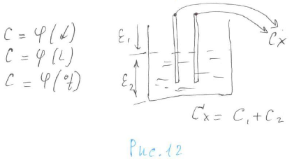
Использование конденсатора для гальванической развязки (исключения зависимости друг от друга) электрических сигналов или цепей (если между дающей напряжение U_{вх} цепью и получающей напряжение U_{вых} цепью поставить конденсатор со стремящейся к нулю ёмкостью C, он будет пропускать только высокочастотные сигналы, но не низкочастотные) (слева); применение гальванической развязки для использования в качестве антенны радиоприёмника осветительных проводов (частота тока в проводах намного меньше (50 Гц), чем у радиоволн, поэтому ток будет задержан конденсатором и не навредит радиоприёмнику) (справа):
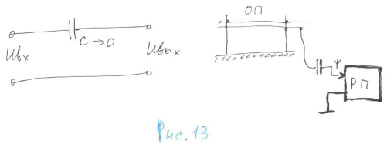
Электрические параметры конденсаторов
1. Удельная ёмкость C_{уд} (C – ёмкость конденсатора, m – масса конденсатора, V – объём конденсатора; расстояние между пластинами r оказывает большое влияние на ёмкость):
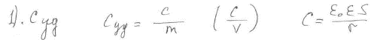
2. Номинальная ёмкость C_{ном} (E₃, E₆, …, E₁₉₂ – ряды множителей по аналогии с резисторами, P/n/μ/m/F – обозначения ёмкости конденсаторов в Фарадах с теми или иными приставками/степенями, P10/2P2/1μ2 – примеры обозначений (буквы располагаются на месте запятых)):
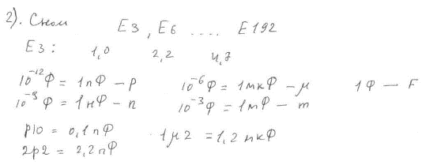

3. Допуск δ. Нижняя граница от 0.001%, верхняя до 100%
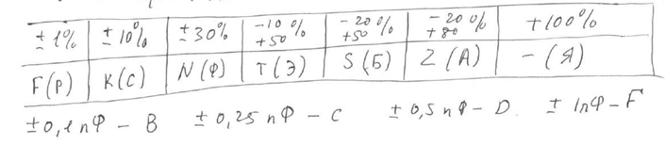
В таблице приведены обозначения допуска в виде буквы. Латинская (русская).
Под таблицей обозначения допуска в пикофарадах латинской буквой.
4. Номинальное напряжение U_{ном}. Указано на конденсаторе. Если температура увеличивается, то номинальное напряжение должно быть уменьшено.
Также у конденсаторов есть такой параметр, как утечка или саморазряд. Если мы будем эксплуатировать конденсатор на очень маленькой доле номинального напряжения (10-15%), то утечка будет минимальной. А если будем использовать на больших U_{ном} (80-90%), то ухудшение утечки будет более существенным.
Если превысить U_{ном}, то процесс деградации конденсатора резко ускоряется, увеличивается вероятность электрического пробоя.
Вывод: конденсатор надо использовать, не догружая.
5. Тангенс угла потерь.
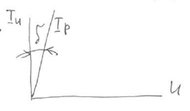
Изобразим вектор тока и напряжения. Вектор тока опережает. Угол между ними должен быть 90 градусов – но только в идеальном случае.
I_{р} – реальный вектор тока. Дополнение угла сдвига до 90 градусов и показывает качество конденсатора.
Керамические конденсаторы имеют неплохой диапазон: от 0.001 до 0.01. Некоторые электролитические в данный диапазон не попадают. Они хороши в плане удельной ёмкости.
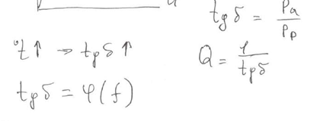
Тангенс δ – это отношение активной мощности к реактивной.
Активная переходит в тепло, реактивная (U*I) тепла не вызывает.
Если температура возрастает, то тангенс угла увеличивается.
Тангенс δ является функцией температуры и частоты.
Добротность конденсатора – величина, обратная тангенсу δ.
6. Электрическое сопротивление изоляции R_{из}. Равно напряжению, до которого заряжен конденсатор, разделённого на ток утечки. Ток утечки показывает скорость саморазряда конденсатора.
7. Собственная индуктивность и сопротивление. Сопротивление характеризует потерю энергии и отражает факт, что тангенс δ не равен нулю. Индуктивность образована элементами конструкции конденсатора.
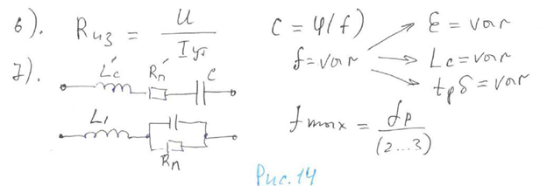
Ёмкость является функцией частоты. Когда частота изменяется, у нас будет меняться диэлектрическая проницаемость материала диэлектрика, собственная индуктивность и тангенс угла.
В результате всего этого, когда частота становится достаточно высокой (резонансной), ёмкость конденсатора становится нулевой, и конденсатор по сопротивлению ведёт себя, как индуктивность. Получается, что мы можем рассчитать максимальную частоту, разделив частоту резонанса на число от 2 до 3 (макс.частота д.б. в 2-3 раза меньше резонансной).
8.
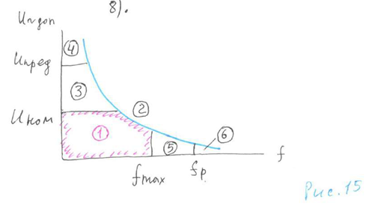
График допустимой амплитуды переменного напряжения на конденсаторе, при которой потеря энергии не превышает допустимого значения. По оси частот отмечаем максимальную и резонансную частоту. По оси напряжений – номинальное, предельное, то, что выше предельного.
Области:
- Рабочая область. Конденсатор работает так, как нужно
- Тепловой пробой конденсатора.
- Область повышенной вероятности электрического пробоя.
- Область электрического пробоя.
- Область пониженного значения ёмкости.
- Индуктивное сопротивление конденсатора, т.е. он перестаёт быть емкостным.
9. Температурный коэффициент ёмкости. Относительное изменение ёмкости при изменении температуры на 1 градус.
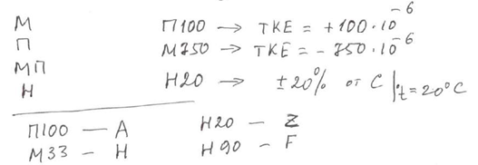
М – минус.
П – плюс.
МП – близок к нулю.
Н – ненормируемый ТК.
10. КТНЕ. Коэффициент температуры нестабильности ёмкости. Показывает, на сколько изменяется ёмкость конденсатора после того, как он подвергся воздействию отрицательной или положительной температуры и вернулся в нормальные условия.
11. Шумы. Электрические и акустические. Акустические обусловлены вибрацией обкладок под действием кулоновских и электродинамических сил. Электрические шумы – частичные разряды (возникают внутри изоляции и на поверхности конденсатора. Не вызывают полного пробоя межэлектронного промежутка), мерцание ёмкости (не у всех конденсаторов. Скачкообразное изменение ёмкости, имеющее случайный характер), пьезоэлектрические шумы (микрофонный эффект).
12. Коэффициент диэлектрической абсорбции. Берём конденсатор и заряжаем его до напряжения U₁. Потом берём проволоку и устраиваем короткое замыкание на 5 секунд. Часть энергии спрячется в диэлектрик. После размыкания перемычки нужно выждать 3 минуты и измерить напряжение U₂.
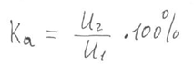
13. Классификации конденсаторов (ОН – общего назначения, СН – специального назначения, 2.1 – конденсатор постоянной ёмкости, 2.2 – конденсатор переменной ёмкости (ёмкость меняется легко в процессе работы с помощью ручек и подобных приспособлений), 2.3 – подстроечный конденсатор (ёмкость либо устанавливается на заводе и не меняется, либо меняется при обслуживании), 3.1 (Н.К.) – незащищённые конденсаторы, 3.2 (З.К.) – защищённые конденсаторы, 3.3 (Н.К.) – неизолированные конденсаторы, 3.4 (И.К.) – изолированные конденсаторы, 3.5 (Г.К.) – герметизированные конденсаторы, 4.1 (О.Д.) – органический диэлектрик, 4.2 (Н.Д.) – неорганический диэлектрик, 4.3 (Г.Д.) – газообразный диэлектрик, 4.4 (А.Д.) – активный диэлектрик)
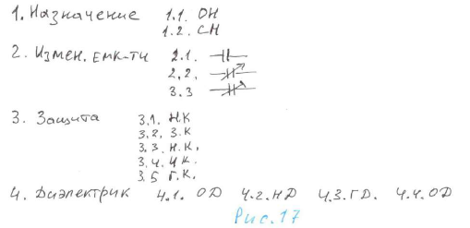
14. Способы изменения ёмкости конденсатора (var – изменение):
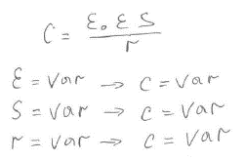
15. Основные параметры конденсаторов переменной ёмкости (C_{max} – максимальная ёмкость, C_{min} – минимальная ёмкость, K_{c} – коэффициент перекрытия по ёмкости, 4 – закон изменения ёмкости от угла поворота ротора конденсатора и закон изменения диэлектрической проницаемости от напряжения, вариконд – конденсатор, в котором применяются сегнетоэлектрики (керамические элементы со спонтанной поляризацией); рисунок – колебательный контур с варикондом C₂, ёмкость которого можно менять, меняя напряжение с помощью реостата или переменного резистора R_{р} и проводя это напряжение на вариконд C₂ через сильный добавочный резистор R_{д}):
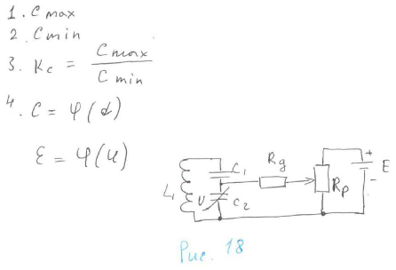
16. Обозначения конденсаторов на схемах (1 – неполярный конденсатор постоянной ёмкости, 2 – полярный конденсатор постоянной ёмкости, 3 – конденсатор переменной ёмкости, 4 – подстроечный конденсатор, 5 – вариконд, 6 – пример параллельного подключения нескольких конденсаторов переменной ёмкости):
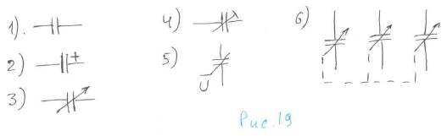
17. Обозначения конденсаторов (К – конденсатор постоянной ёмкости, КП – конденсатор переменной ёмкости, КН – вариконд/нелинейный конденсатор, КС – конденсаторная сборка, первая цифра после букв определяет тип диэлектрика конденсатора, вторая – порядковый номер разработки конденсатора конкретного типа; К10-8 = конденсатор постоянной ёмкости с керамическим диэлектриком и номером разработки 8; К75-10-250 В-0,47 мкФ ± 5%-В = конденсатор постоянной ёмкости с группой комбинированных диэлектриков, номером разработки 10, номинальным напряжением в 250 В, номинальной ёмкостью 0,47 мкФ с допуском 5% и климатическим исполнением (???) В):
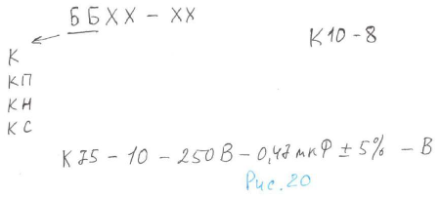
18. Параллельное соединение конденсаторов (C_{p} – общая ёмкость, U_{р} – общее рабочее напряжение, U_{min} – минимальное среди конденсаторов рабочее напряжение):
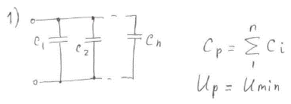
19. Ёмкость при последовательном соединении конденсаторов:
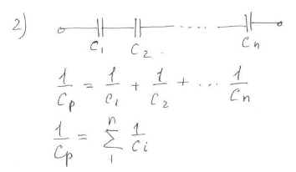
20. Напряжение при последовательном соединении конденсаторов:
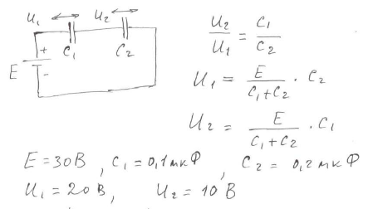
21. Расчёт рабочего напряжения при последовательном соединении конденсаторов (C₁ имеет меньшую ёмкость и потому зарядится быстрее, поэтому его напряжение U₁ равно просто 25 В, в то время как U₂ (конденсатор с большей ёмкостью) находится по более сложной формуле, чем U₁):
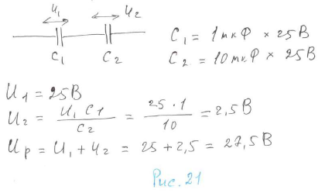

Лекция 4. Трансформаторы
Трансформатор преобразовывает все виды электрической энергии, напряжения, токи, сопротивление. Не может преобразовывать мощность, т.е. мощность, которая подводится к первичной обмотке, примерно соответствует мощности, которая снимается с вторичной обмотки (за исключением нескольких потерь).
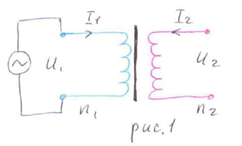
n – число витков обмотки
U – напряжение обмотки
I – ток обмотки

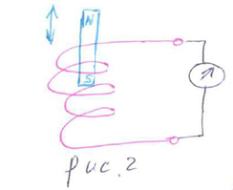
Принцип работы трансформатора.
При взаимном перемещении магнита и катушки, в катушке возникает ЭДС.
В трансформаторе катушка – вторичная обмотка. Роль движущегося магнита выполняет первичная обмотка, которая подключена к генератору переменного сигнала U₁. Когда магнит движется относительно катушки, то изменяется магнитный поток, который пересекает витки. Трансформатор может преобразовывать только переменный ток. Если требуется преобразовать постоянный ток с его помощью, то сначала постоянный ток преобразуют в переменный.
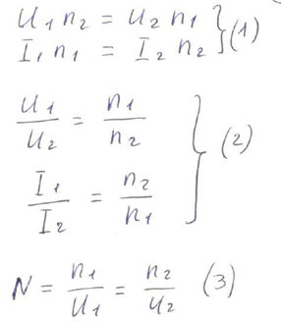
Основные формулы.
Если число витков вторичной обмотки меньше, чем первичной, то и U₂ будет меньше U₁, т.е. трансформатор будет понижающим. Если больше – повышающим.
Если напряжение обмотки повышается, то ток будет понижаться (и наоборот).
Во сколько раз изменится напряжение, во столько же раз изменится ток.
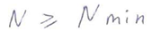
Число витков, приходящихся на 1 В, обязательно должно быть не менее минимального допустимого N_{min}, т.к. в случае возникновения большого тока трансформатор может сгореть. Обмотка сопротивляется протеканию тока, это сопротивление имеет две
компоненты: омическое и индуктивное сопротивление. N_{min} зависит от индуктивного сопротивления витка, которое зависит от периметра витка, материала, конструкции магнитопровода и частоты сигнала.
КПД трансформатора достигает 96-99%.
Коэффициент трансформации $n=\frac{n_{1}}{n_{2}}$.
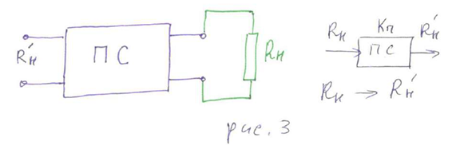
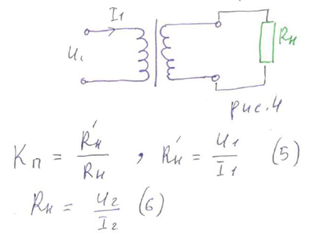
На рисунке показано сопротивление нагрузки. Для того, чтобы процесс передачи сигнала имел необходимые нам параметры, необходимо прибегнуть к Преобразованию Сопротивления (ПС). Можно считать, что внутри помещается некий коэффициент преобразования К_{п}. Так как трансформатор преобразует напряжение и токи, следовательно, он преобразует сопротивление.

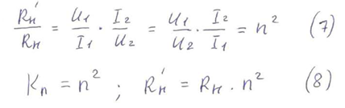
Пример:
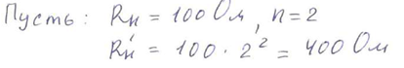

Применение трансформаторов
- Преобразование напряжения. Особенно применяется в линейных источниках питания, где частота не преобразуется. Переменный ток имеет гармоническую форму. Если мы возьмём одну полуволну переменного сигнала, и дорисуем прямоугольник, равный площади полуволны, то высота этого прямоугольника U_{2д} – это действующее значение сигнала. U_{2m} – амплитудное значение сигнала. Приборы показывают действующее значение, не показывают амплитудная. Связь между ними через коэффициент 1.4.
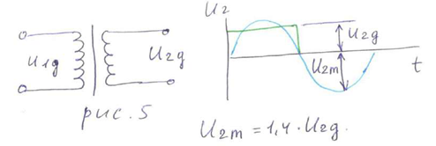
Использование в линейном источнике питания. Трансформатор подключается к силовой цепи, выпрямитель выпрямляет переменный сигнал (делает его постоянным). Далее стоит фильтрующий конденсатор, который сглаживает пульсации, и подключается нагрузка. Если ёмкость конденсатора больше 200 мкФ, тогда напряжение, которое формируется на нагрузке, можно оценить по графику на рис.7.
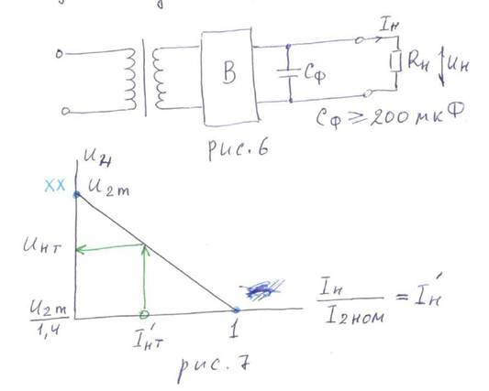
Возможны 2 режима работы этой схемы (выпрямителя на рис.6). Есть режим холостого хода (ХХ) (см. график). Тогда нагрузка не потребляет ток, и конденсатор будет хранить U_{2m} – амплитудное значение. И есть режим КЗ (короткого замыкания). В итоге мы получаем самый большой ток нагрузки, напряжение равно нулю. Точка 1 – через нагрузку протекает ток номинальной обмотки.
Если у нас будет максимальная нагрузка трансформатора, тогда у нас на нагрузке будет действующее напряжение. По графику можно определить U_{нт} (U нагрузки текущее). Можно ориентировочно оценивать, как меняется напряжение нагрузки.
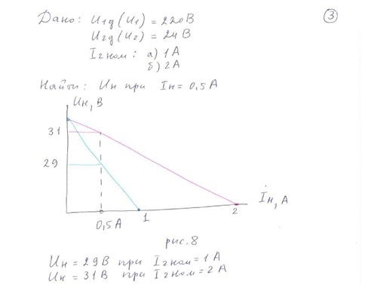
Трансформаторы, рассчитанные на разные токи, имеют разные габариты, вес.
Красная линия – 2 А, синяя – 1 А.
- Для согласования источника сигнала и нагрузки.
Имеем источник сигнала Г и нагрузку Н. У генератора есть внутреннее сопротивление R_{Г} и напряжение, которое он выдаёт, E_{Г}. К процессу передачи сигнала от источника к нагрузке могут предъявляться разные требования. Например, может быть требование получить максимальное напряжение (или ток, или мощности) в нагрузке.
Допустим, требуется передать максимальную мощность. На рис.10 показано, что максимальная мощность достигается, когда R_{Н} = R_{Г}.

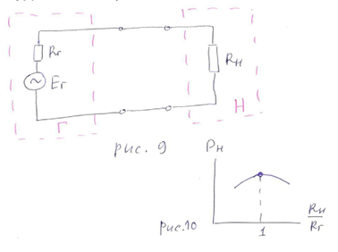
Для того, чтобы выровнять сопротивления генератора и нагрузки, необходимо наличие согласующего устройства (СУ), которое преобразует сопротивление нагрузки. В качестве согласующего устройства может выступать трансформатор.
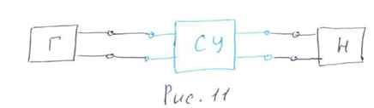
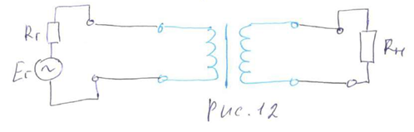\
Пример на рис.12.
- Для расщепления сигнала. Например, есть генератор, мы его подключаем к первичной обмотке трансформатора, вторичная обмотка содержит 3 обмотки. У нас сигнал размножается, из одного получаем 3 одинаковых сигнала.
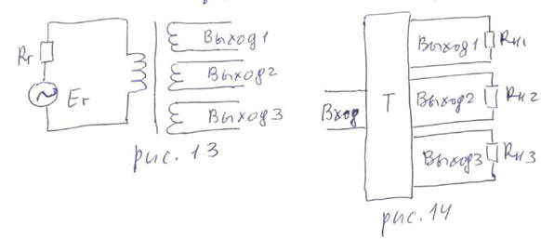
- Для расщепления фазы сигнала. Требуется трансформатор, у которого есть вторичная обмотка со средним выводом. Получается так, что относительно провода заземления у нас сигналы получаются противофазные.
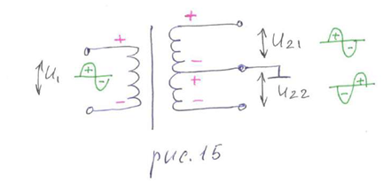
- Гальваническая развязка. Значит, что цепи не должны сообщаться между собой электрически, но сигнал должен передаваться. В качестве развязывающего элемента используется трансформатор.
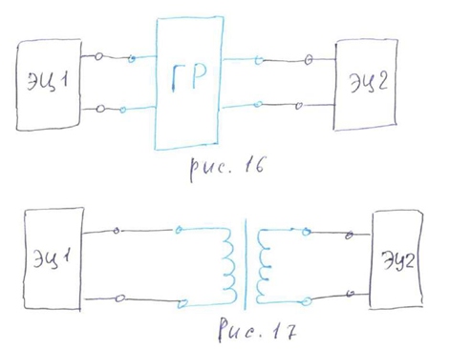

Обозначения трансформаторов
- Т – трансформатор.
- ТА – трансформатор анодный.
- ТА5 – порядковый номер разработки трансформатора.
- 127/220 – напряжение первичной обмотки.
- 50 Гц – рабочая частота
- В – всеклиматическое исполнение трансформатора. Исполнение может быть: тропическо-сухим, тропическо-влажным, умеренно-холодным.
- ТН – трансформатор накальный
- ТАН – трансформатор анодный накальный
- ТПП – трансформатор для питания полупроводниковых приборов.
- ТС – трансформатор силовой.
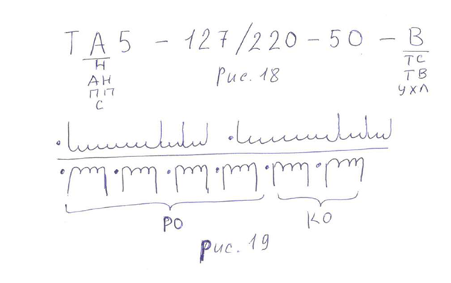
На рис.19 показана схема трансформатора питания. Если подать напряжение на одну секцию, то будет как раз 127 вольт. Первичные обмотки имеют доп. отводочки. И мы можем немного менять коэффициент трансформации.
РО – рабочие вторичные обмотки, КО – компенсационные обмотки.
Рядом с обмотками располагается точка для учёта фазировки и полярности.
Наличие нескольких обмоток позволяет менять выходное напряжение.
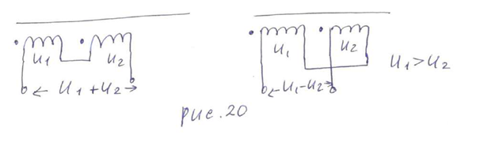

Классификация трансформаторов:
- По функциональному назначению
  - ТП – трансформаторы питания
  - СТ – согласующие
  - ИТ – импульсные. Заточены под передачу определённых импульсов.
- По рабочей частоте
  - Трансформаторы пониженной частоты
  - Трансформаторы промышленной частоты
  - Трансформаторы питания повышенной промышленной частоты
  - Трансформаторы повышенной частоты
  - Трансформаторы высокой частоты
- По электрическому напряжению отдельных обмоток
  - Низковольные
  - Высоковольтные
- По количеству обмоток.
  - Однообмоточные. Автотрансформаторы. На рис.24 показан понижающий автотрансформатор
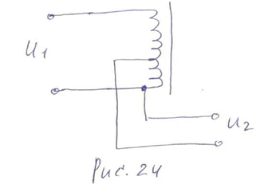
  - Двухобмоточные (классика)
  - Многообмоточные (см.- расщепление сигнала).
- По виду магнитопровода.
  - С пластинчатым сердечником.
  - С прессованным сердечником.
  - С ленточным сердечником. Надевается в виде ленты.
Очень часто применяется пластинчатый, т.е. магнитопровод собирается из отдельных пластин. Применяются в основном прямоугольные и шарообразные пластины.
Пластинчатый уменьшает потери, ленточный ещё сильнее уменьшает потери.
Прессованные также способствуют минимальным потерям, но они зависят от пропитки обмотки.

